ХАНТЫ – МАНСИЙСКИЙ АВТОНОМНЫЙ ОКРУГ – ЮГРА

ТЕРРИТОРИАЛЬНАЯ ИЗБИРАТЕЛЬНАЯ КОМИССИЯ
ГОРОДА ПОКАЧИ
Тюменская область, 628661
тел.: (34669) 7-19-34, факс (34669) 7-46- 44

02 марта 2015 года

«Покачи пресс – релиз

««День открытых дверей для будущих избирателей в г. Покачи»

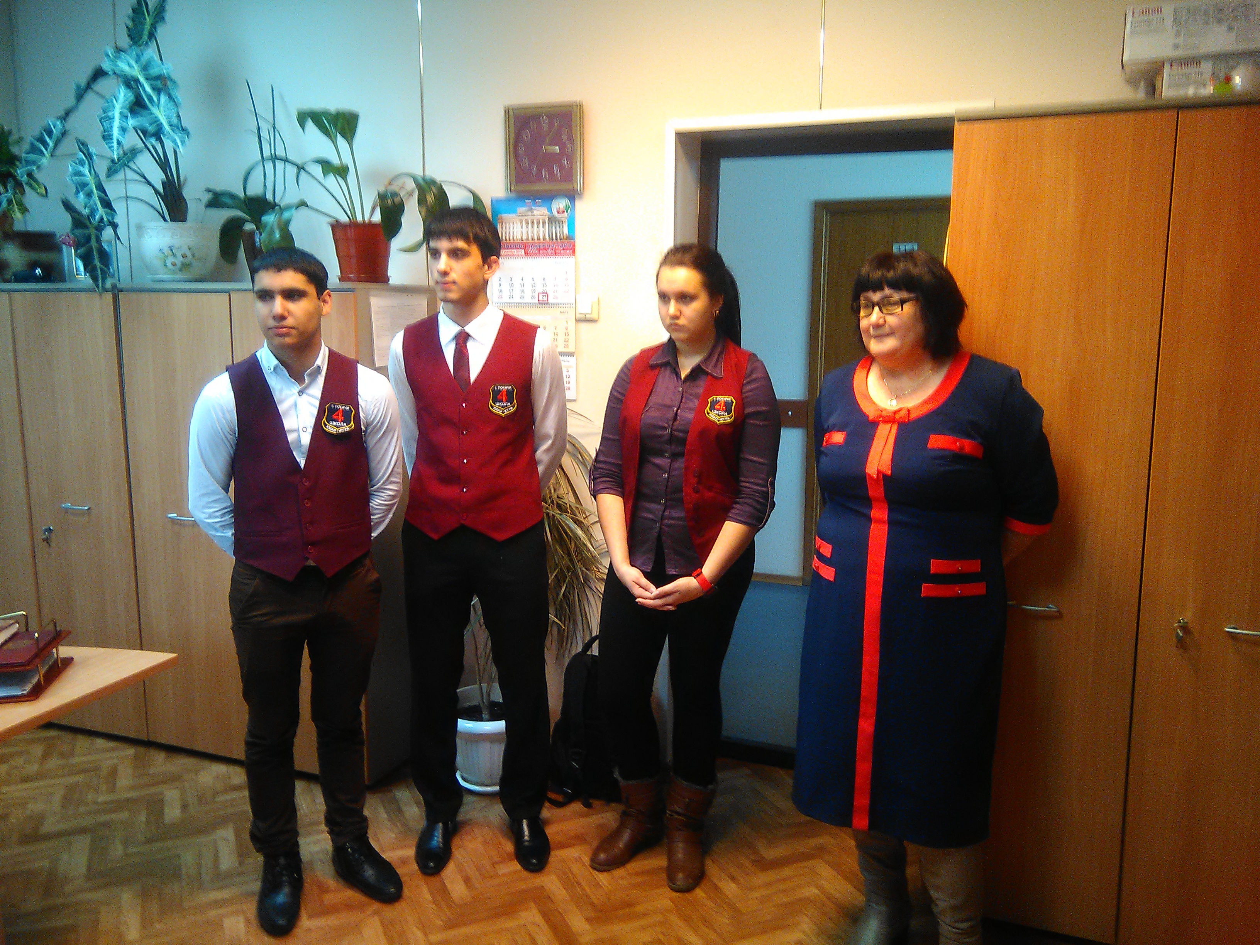
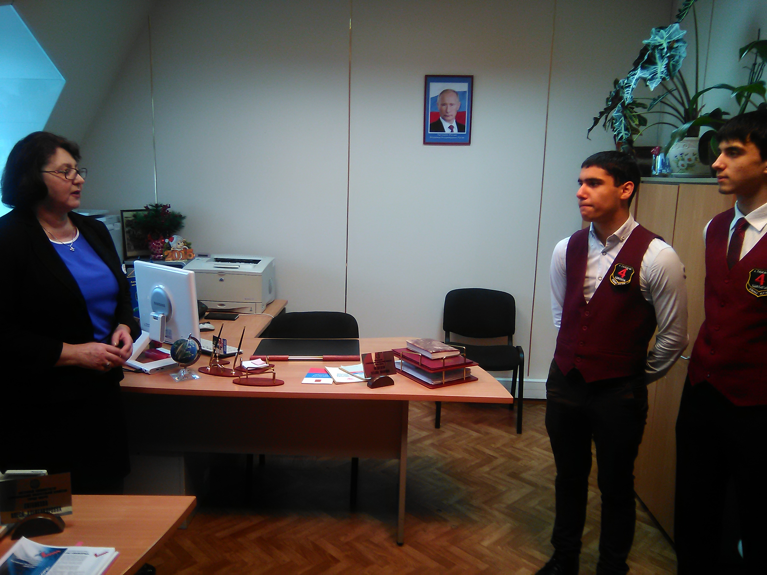

На экскурсии в территориальной избирательной комиссии города Покачи присутствовали ученики 10-х классов средней общеобразовательной школы № 4 .
Председатель территориальной избирательной комиссии города Татьяна Медведева рассказала о мероприятиях, проводимых комиссией, как формируются участковые избирательные комиссии, как образуются избирательные участки города, о проведении выборов депутатов Думы города 13 сентября 2015 года.
Ведущий специалист Олеся Ситникова рассказала учащимся об уникальной, мощнейшей информационно-телекоммуникационной системе ГАС «Выборы». О том, что Государственная автоматизированная система Российской Федерации «Выборы» используется на всех этапах избирательного цикла с момента публикации решения о проведении избирательной кампании и до подведения итогов.

Территориальная избирательная
комиссия города Покачи тел. (346 69) 7-46 - 44

